**2018-2019学年第2学期**



**《用户使用说明》**

**作 品** 基于局域网的智能签到系统

**学 院** 计算机科学与技术

**专 业** 数字媒体技术

**小 组** 10组

**组 长** 李欢欢

**组 员** 丁晓彤、孙亚楠、王秋兰

**指导教师** 韩慧健教授

二Ｏ一九年二月

目录

应用软件 2

系统主体 2

运行环境 4

安装步骤 4

教师端安装方法 4

学生端安装方法 4

使用说明 5

学生端使用说明 5

教师端使用说明 5

# **应用软件**

### 系统主体

整个签到系统由教师端和学生端构成，学生使用学生端在数据库中录入和管理MAC地址，教师端为一个应用软件，需要安装在教室的电脑上，教师每次上课运行。

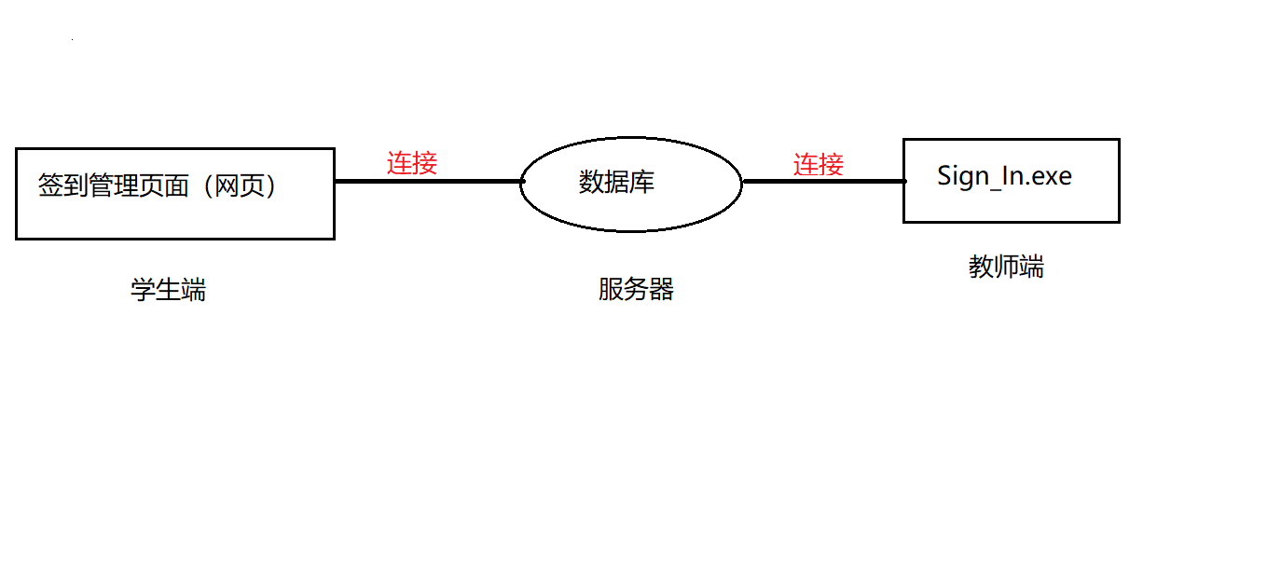

学生端：基于ASPX网页实现的

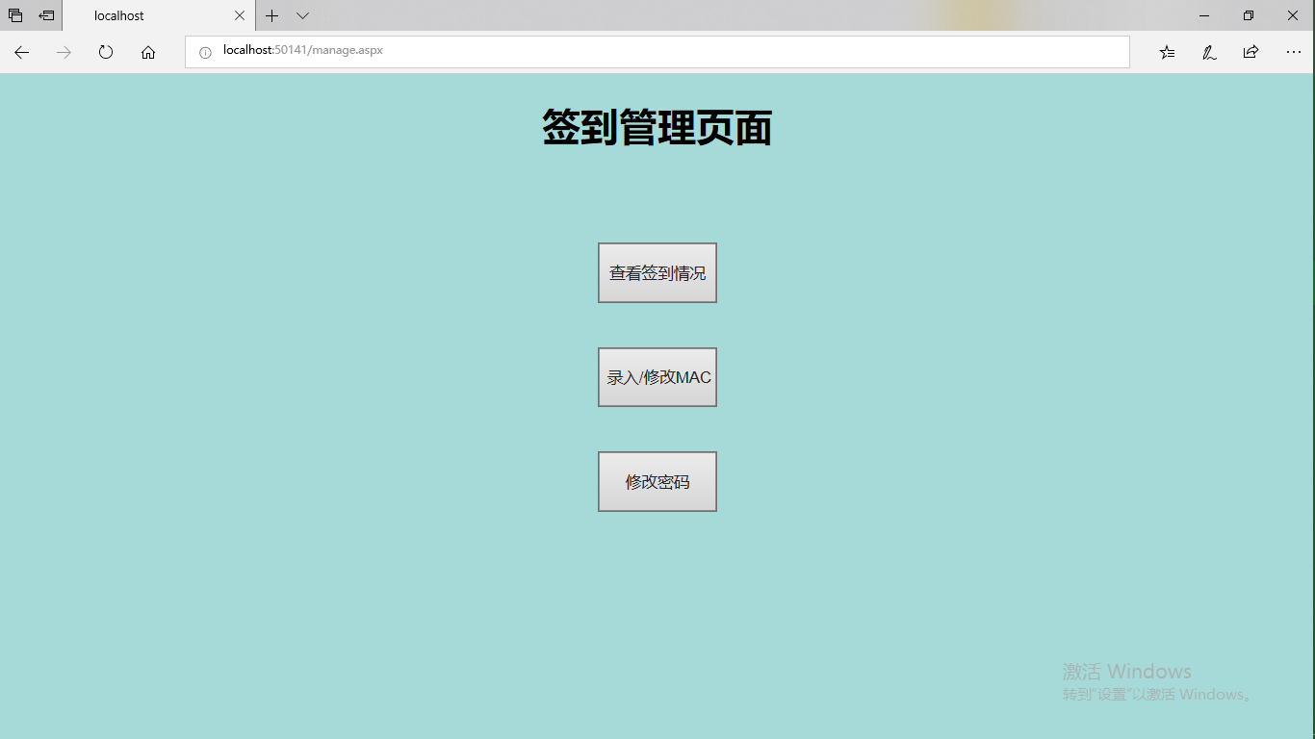

教师端：exe应用程序。

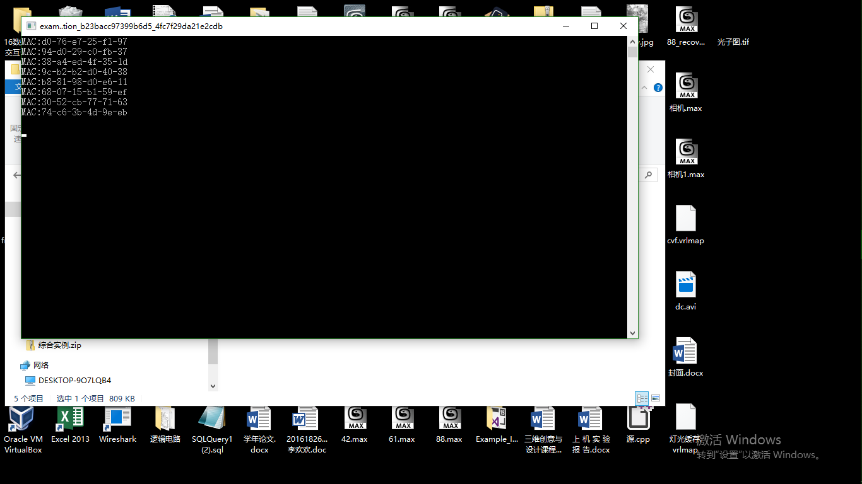

# 运行环境

教师端运行环境：Windows10操作系统，具有.NET.Framework4.6服务

学生端运行环境：

1. 对服务器主机的要求：搭建服务器的主机需要启用Windows系统下的Internet Information Services (IIS)管理器服务、.NET.Framework4.6服务、Microsoft SQL Server服务。
2. 对普通用户的要求：在任意一台具有web浏览器的设备上都可访问该网页。

# 安装步骤

## 教师端安装方法

1. 下载Sign_In_APP文件
2. 解压此文件
3. 打开该文件，双击setup.exe，出现如下选择框：

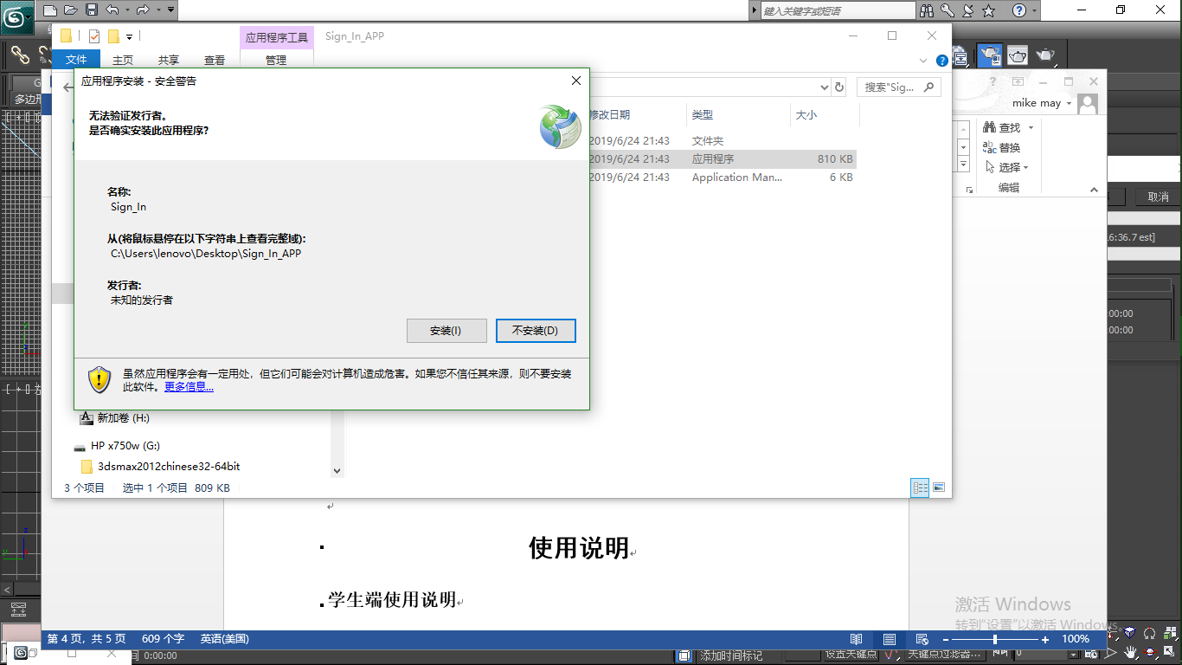

1. 点击安装即可完成安装
2. 安装后若要运行此软件，双击文件夹下的Sign_In.application即可打开软件运行。

## 学生端安装方法

学生端无须安装，输入网址即可访问。

# 使用说明

### 学生端使用说明

1. 登陆：

学生在浏览器中输入网页地址，浏览器显示登陆页面后学生输入自己的学号和密码进入管理页面，默认密码与学号相同。

2.管理页面的使用

a.录入或者修改自己的MAC地址：学生点击“修改\录入MAC地址”选项可以录入或者修改自己的MAC地址，MAC地址会被传送到数据库中。

b.修改登陆密码：学生第一次的登陆密码默认为学生的学号，为了安全，学生可在登陆后修改自己的密码。

### 教师端使用说明

教师端为一个exe应用程序，将该应用程序安装在教室的电脑上，教师每次上课运行此程序，运行该程序后会产生一个student.txt文件，该文件中记录了已签到学生的学号和姓名，对于未能成功签到的学生，老师可以手动在此文件中补充学生学号和姓名，每次课下课后老师可拷贝此文件并带走。